ПРЕСС-РЕЛИЗ  19 января 2017   | ЗАО «ФУДЖИФИЛЬМ-РО»  1-й Магистральный туп., 5А, Москва, 123290, Россия  Искандер Миннуллин  Специалист по PR  Iskander_Minnullin@fujifilm.eu  Тел.: +7 (495) 797 35 12

Fujifilm объявляет о выпуске третьего компактного, легкого и стильного объектива для серии X
FUJINON XF50ммF2 R WR
Пыле-брызгозащищенный телеобъектив со средним фокусным расстоянием, высокоскоростной автофокусировкой и отличной резкостью — идеальной выбор для портретной и повседневной съемки

Корпорация FUJIFILM в середине февраля 2017 года представит новый объектив FUJINON XF50мм F2 R WR. Он пополнит линейку сменных объективов серии X, которые славятся выдающимся качеством изображения. Объектив с фокусным расстоянием, эквивалентным 76 мм (в формате пленки 35 мм) и максимальной диафрагмой F2.0 позволяет создавать красивые эффекты боке. Этот компактный и стильный объектив предлагает высокую скорость автофокусировки и весит всего 200 г.
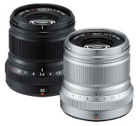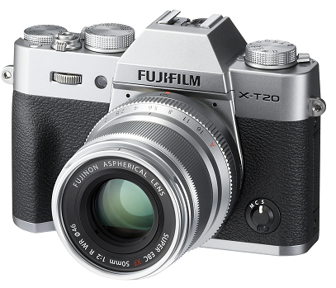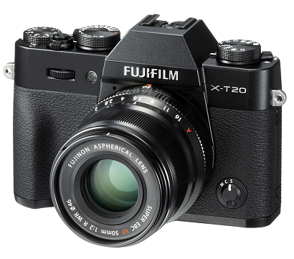
Рекомендованная розничная цена FUJINON XF50ммF2 R WR 29 999 руб.

Телеобъектив со средним фокусным расстоянием XF50ммF2 R WR максимально использует возможности матрицы Fujifilm X-TRANS CMOS. Его компактная и легкая конструкция состоит из 9 элементов в 7 группах, включая асферическую низкодисперсионную линзу (ED), а также имеет внутреннюю систему фокусировки* на базе шагового двигателя** для быстрого и бесшумного автофокуса. Многочисленные металлические детали создают стильный вид, передавая ощущение надежности и премиальности продукта, а кольца диафрагмы и фокусировки повышают удобство использования. Объектив устойчив к погодным воздействиям, защищен от пыли и способен снимать при низких температурах до -10 °C, что делает его идеальным выбором для различных условий съемки.
XF50ммF2 R WR пополнит линейку компактных, легких и стильных объективов Fujifilm, которая в настоящее время включает в себя FUJINON XF35ммF2 R WR и XF23ммF2 R WR, повышая тем самым привлекательность беззеркальных цифровых камер Fujifilm.

Особенности продукта

(1) Передовая оптика
・ Объектив содержит 9 элементов в 7 группах, включая одну асферическую нерассеивающую линзу (ED), которая предотвращает появление сферических и хроматических аберраций. Оптическая конструкция позволяет добиться выдающихся результатов и минимизировать отклонения в качестве изображения на разных расстояниях съемки.

(2) Компактность, легкость и стильный дизайн
・Объектив весит всего 200 г.
・Металлическая отделка в стиле объективов XF35ммF2 R WR и XF23ммF2 R WR передает ощущение надежности и премиальности.
・Компактный и стильный дизайн практически полностью исключает механическое виньетирование*** при использовании оптического видоискателя на камере FUJIFILM X-Pro2.
・Кольца фокусировки и диафрагмы имеют плавный ход с точными щелчками для удобства работы.
(3) Быстрый и бесшумный автофокус
・В системе внутренней автофокусировки используется шаговый двигатель, который перемещает фокусирующую группу элементов для бесшумного и быстрого автофокуса.

(4) Устойчивость к погодным воздействиям и пыли, работа при низких температурах до -10 °C
・ Объектив герметизирован в десяти точках вокруг оправы
для защиты от пыли и влаги. Он также способен
работать при низких температурах до -10 °C. При использовании с погодостойкими
и пыленепроницаемыми корпусами FUJIFILM X-Pro2 или X-T2
пользователи могут спокойно снимать во время небольшого дождя или в пыльной среде.

* Система автофокусировки, которая перемещает некрупные линзы в середине или в задней части объектива.
** Быстрый и точный мотор, осуществляющий пошаговую фокусировку с помощью электрических импульсов.
*** Когда часть бленды или оправы объектива закрывает изображение в оптическом видоискателе

3. Основные технические характеристики
Тип | ОБЪЕКТИВ FUJINON XF50mmF2 R WR
Конструкция объектива | 9 элементов в 7 группах  (включая 1 асферическую нерассеивающую линзу)
Фокусное расстояние (эквивалент формата 35 мм) | f=50 мм (76 мм)
Угол поля зрения | 31,7°
Макс. диафрагма | F2
Мин. диафрагма | F16
Управление диафрагмой  Количество лепестков  Размер ступени | 9 (круглое отверстие диафрагмы)  1/3EV (19 шагов)
Диапазон фокусировки | 39 см～∞
Макс. увеличение | 0,15x
Внешние размеры: Диаметр x длина (прибл.)  (расстояние от фланца крепления объектива) | Ø 60 x 59,4 мм
Вес (прибл.)  (без учета крышек, бленд) | 200 г
Размер фильтра | Ø 46 мм
Аксессуары в комплекте | Крышка объектива FLCP-46  Задняя крышка объектива RLCP-001  Бленда объектива  Тканевый чехол



